

**L’informatique pas à pas**

**Les ordinateurs te fascinent !**

**Tu aimerais en savoir plus ?**

**Assiste à nos ateliers et découvre à ton rythme les secrets de l’informatique !**

Charte de projet

Historique des révisions

|  |  |  |  |  |
| --- | --- | --- | --- | --- |
| **Date** | **Version** | **Description** | **Auteur** | **Relecteur** |
| 25/09/12 | 1.0 | Rédaction | Thérence | Silvija |
| 03/10/12 | 1.1 | Modification du document | Jules | Franck |
| 11/10/12 | 1.2 | Modification globale | Sabrina | Michel |
|  |  |  |  |  |

Sommaire

Rôles et responsabilités 4

Parties prenantes, rôles et coordonnées 4

Organigramme de synthèse 5

Modalités de déroulement du projet 6

Evaluation des charges et calendrier cible 6

Planification initiale 6

Gestion du planning 6

Gestion du reporting 7

Gestion des relations avec les parties prenantes 7

Gestion de la documentation 8

Description des livrables 8

Règles de validation 8

# Rôles et responsabilités

## Parties prenantes, rôles et coordonnées

|  |
| --- |
| * Jules BOURREAU   IN’TECH INFO Semestre 3 - Filière IL  [bourreau@intechinfo.fr](mailto:bourreau@intechinfo.fr) : 06 58 69 70 53  Elève  Chef de projet   * Thérence BEGO   IN’TECH INFO Semestre 3 - Filière SR  [begodayo@intechinfo.fr](mailto:begodayo@intechinfo.fr) : 06 34 54 34 07  Elève  Membre de l'équipe   * Frank BONTEMPS   IN’TECH INFO Semestre 3 - Filière IL  [bontemps@intechinfo.fr](mailto:bontemps@intechinfo.fr) : 06 74 60 25 40  Elève  Membre de l'équipe   * Michel GILLE   IN’TECH INFO Semestre 3 - Filière SR  [gille@intechinfo.fr](mailto:gille@intechinfo.fr) : 06 11 44 48 66  Elève  Membre de l'équipe   * Silvija JUNG   IN’TECH INFO Semestre 3 - Filière SR  [jung@intechinfo.fr](mailto:jung@intechinfo.fr) : 06 27 16 38 79  Elève  Membre de l'équipe   * Sabrina MUSTAFIC   IN’TECH INFO Semestre 3 - Filière SR  [mustafic@intechinfo.fr](mailto:mustafic@intechinfo.fr) : 06 77 21 97 95  Elève  Membre de l'équipe   * René-Louis NICOLAS   IN’TECH INFO  Rene-louis.nicolas[@esiea.fr](mailto:jaillet@intechinfo.fr) : 01 43 90 21 07 / 06 07 73 79 03  Enseignant suiveur  MOE, conseil technique + aide à la conduite de projet   * Catherine DORIGNAC   IN’TECH INFO  dorignac[@esiea.fr](mailto:jaillet@intechinfo.fr) : 01 43 90 21 10 / 06 82 13 02 40  Enseignante  Conseil technique + aide à la conduite de projet   * Alain Albert LECLERC   Directeur du Centre Scolaire de l’Hôpital Bicêtre  78 avenue du Général Leclerc 94270 Le Kremlin-Bicêtre  [Centrescolaire.bicetre@bct.aphp.fr](mailto:Centrescolaire.bicetre@bct.aphp.fr) : 01 45 21 24 36  MOA  Commanditaire du projet |

## Organigramme de synthèse

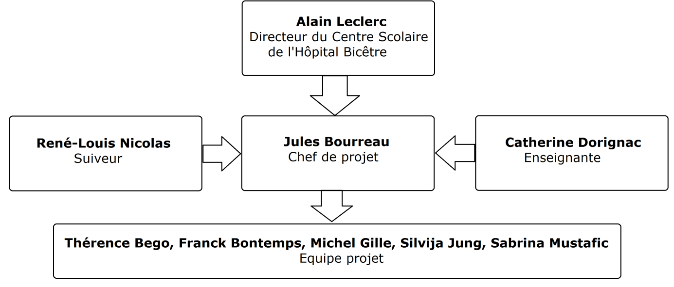

# Modalités de déroulement du projet

## Evaluation des charges et calendrier cible

|  |  |
| --- | --- |
| **Date** | **Plage horaire** |
| 19/09/2012 | Après-midi |
| 25/09/2012 | Après-midi |
| 26/09/2012 | Après-midi |
| 02/10/2012 | Après-midi |
| 03/10/2012 | Après-midi |
| 09/10/2012 | Après-midi |
| 10/10/2012 | Après-midi |
| 16/10/2012 | Après-midi |
| 17/10/2012 | Après-midi |
| 23/10/2012 | Matin |
| 24/10/2012 | Après-midi |
| 30/10/2012 | Après-midi |
| 31/10/2012 | Après-midi |
| 06/11/2012 | Après-midi |
| 07/11/2012 | Après-midi |
| 14/11/2012 | Matin |
| 20/11/2012 | Après-midi |
| 21/11/2012 | Après-midi |
| 22/11/2012 | Matin |
| 27/11/2012 | Après-midi |
| 28/11/2012 | Après-midi |
| 04/12/2012 | Après-midi |
| 05/12/2012 | Après-midi |
| 10/12/2012 | Matin |
| 11/12/2012 | 14h-15h30 |
| 12/12/2012 | Après-midi |
| 18/12/2012 | Après-midi |

Nous avons au total 26 créneaux PRP de trois heures chacun et un créneau d’1h30, ce qui équivaut à 79h30 de travail par personne, soit 477h pour l’équipe (19,88 jours).

## Planification initiale

Le planning réalisé sous Microsoft Project est disponible sur HUGO, à l’emplacement suivant : PRP\PRP SEPTEMBRE 2012\S3\EDUC’INFO\Avant-projet\Planning\educ’info.mpp.

## Gestion du planning

Le chef de projet est chargé de faire évoluer le planning après chaque réunion avec le suiveur, soit une fois par semaine.

Le planning évolue d’une part, en fonction des décisions prises en accord avec le commanditaire (dates des ateliers par exemple) ; d’autre part, par le suiveur, en ce qui concerne les objectifs à atteindre et les tâches à effectuer, les tâches individuelles étant ensuite distribuées par le chef de projet, et finalement par Catherine Dorignac, qui gère la conduite du projet et la remise des livrables.

Les versions actualisées du planning se trouveront sur HUGO dans le dossier : PRP\PRP SEPTEMBRE 2012\S3\EDUC’INFO\Planning. Pour identifier les différentes versions, les plannings comporteront la date de la mise à jour dans leur nom de fichier. Ainsi chaque membre de l’équipe pourra se référer à la dernière version en fonction de la dernière date.

## Gestion du reporting

L’équipe rendra compte de l’avancement du projet à travers le planning et les comptes-rendus des réunions avec le suiveur et le commanditaire.

Un compte-rendu sera rédigé après chaque réunion avec le suiveur ou le commanditaire détaillant précisément les points abordés, les décisions prises, et les tâches à réaliser. Chaque membre de l’équipe le rédigera à tour de rôle. Il sera effectué sous forme textuelle grâce à Microsoft Word. L’ensemble des comptes-rendus de réunion avec le suiveur sera disponible sur HUGO dans le dossier : PRP\PRP SEPTEMBRE 2012\S3\EDUC’INFO\CR réunions suiveur et ceux avec le commanditaire dans : PRP\PRP SEPTEMBRE 2012\S3\EDUC’INFO\Réunions commanditaire

Le planning sera mis à jour après chaque réunion. Il contiendra les objectifs déclinés en tâches à réaliser dans un temps donné par une ressource donnée. Il sera réalisé sous Microsoft Project. La planification initiale se trouve sur HUGO dans : PRP\PRP SEPTEMBRE 2012\S3\EDUC’INFO\Avant-projet\Planning\educ’info.mpp. Les versions actualisées seront, quant à elles, dans le dossier : PRP\PRP SEPTEMBRE 2012\S3\EDUC’INFO\Planning.

Ces documents s’adressent à toute l’équipe ainsi qu’au suiveur pour avoir une vue globale du projet et de son avancement.

Chaque membre de l’équipe fera un reporting global à destination du chef de projet sur les tâches qui lui sont allouées. Ce reporting se fera de manière orale à chaque début de séance PRP, les membres de l’équipe étant toujours réunis dans une salle afin de faciliter la communication, la cohérence des réalisations et la bonne exécution des tâches.

## **Gestion des relations avec les parties prenantes**

Le chef de projet fera un tour de table à chaque début de séance PRP pour récupérer les reportings de chaque membre de l’équipe. Ainsi, il peut aisément suivre leurs actions, évitant par la même les désagréments d’une mauvaise gestion de projet. De plus, il se charge de leur attribuer de nouvelles tâches.

Un reporting global aura lieu à la fin de chaque atelier au centre scolaireau cours d’une réunion organisée avec l’enseignant suiveur. Une réunion sera également organisée en vue de la préparation de l’atelier suivant. Le chef de projet se charge de leur préparation, il expose les points à aborder, puis s’ensuit un débat avec le suiveur et la réunion se termine par la programmation d’un prochain rendez-vous. Les comptes-rendus sont rédigés par tous les membres de l’équipe à tour de rôle, et sont disponibles pour tous.

L’équipe pourra également faire appel aux bons conseils de Catherine Dorignac dès qu’elle le jugera nécessaire en ce qui concerne la gestion du projet. Le chef de projet se chargera de prévoir une réunion avec elle.

Enfin, le directeur du centre scolaire fera un compte-rendu oral à destination de l’équipe à chaque fin d’atelier pour faire le bilan de ce qui a été positif et de ce qu’il faudra améliorer pour la prochaine fois.

## **Gestion de la documentation**

La documentation d’  « educ’info » est déclinée en plusieurs dossiers explicitement nommés. Ils permettront à une personne suivant le projet de près ou de loin de s’y retrouver plus facilement. Nous différencions les dossiers d’avant-projet des dossiers de contenu des ateliers dispensés, de réunions avec le suiveur ou le commanditaire, d’administration, de planning ou d’informations autour du projet. Ces dossiers pourront être divisés en sous-dossiers lorsqu’il le sera nécessaire.

Les fichiers sont explicitement nommés. Les comptes-rendus de réunion avec le suiveur porteront la date de la réunion au début de leur nom sous la forme 20121010.

Le membre de l’équipe à l’origine du document le déposera sur le dossier partagé via Dropbox. Un système de sauvegarde et d’archivage est intégré à Dropbox, ce qui nous évitera à nous confronter à cette problématique.

Le chef de projet étudiera au fur et à mesure les nouveaux documents pour les stocker sur HUGO dans le dossier : PRP\PRP SEPTEMBRE 2012\S3\EDUC’INFO. Ainsi, tous les documents seront sauvegardés sur Hugo ainsi que sur les ordinateurs personnels. Les documents à faire valider par les suiveurs seront accessibles sur HUGO.

## Description des livrables

**En avant-projet :**

Etude d’opportunité et de faisabilité

Charte de projet

Spécifications

Planning prévisionnel

Script téléphonique de prise de contact avec le commanditaire

E-mail de confirmation d’organisation des ateliers au commanditaire

Droit à l’image

Convention de stage

**Durant le projet :**

Supports des ateliers

Fiches récapitulatives des ateliers

**Le livrable COM’ :**

Un article relatant nos actions au centre scolaire de l’hôpital sera mis à disposition du service communication de l’ESIEA afin d’être publié sur le site de l’école. Cet article sera composé de textes et d’images. A celui-ci sera jointe une vidéo résumant et montrant le déroulement d’un des ateliers mis en place par notre équipe.

## Règles de validation

Tous les documents doivent être validés par tous les membres de l’équipe avant d’être adressés au suiveur. La publication des éléments de communication (internes et externes) ne se fera sans la validation de Catherine Dorignac.

Les documents produits seront vérifiés lors d’une réunion avec le suiveur qui les validera ou non. Catherine Dorignac se chargera particulièrement de la validation des documents avant-projet. Ils lui seront envoyés avant la réunion programmée en vue d’obtenir un retour.